# 微信公众号配置

**温馨提示：**将微信公众账号和微商城进行配置，配置好之后，通过关注公众账号访问到微信商城

## 第一步：自定义菜单权限配置

进入微信公众平台--基本配置--开发者ID，将对应的AppId及AppSecret复制

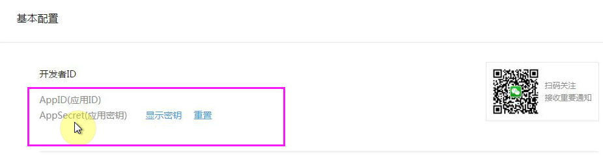

配置到管理后台

将服务器ip地址填写到ip白名单的位置

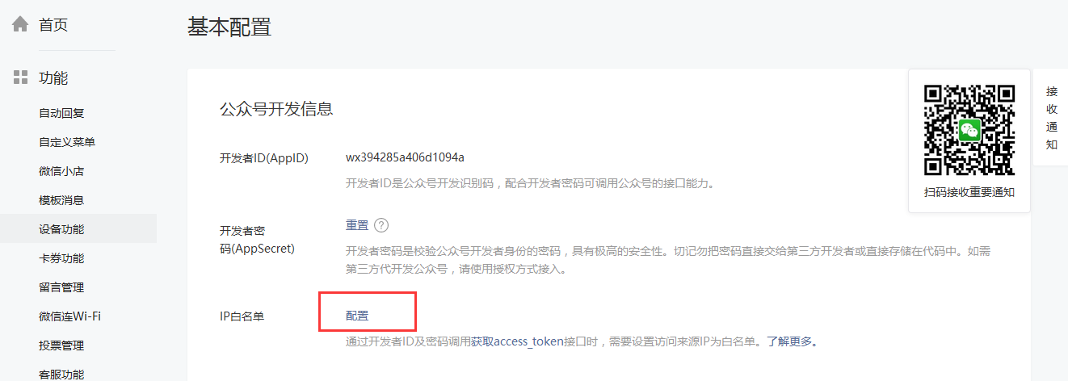

## 第二步：功能域名设置

微信公众账号--点击右上角的公众账号名称进入--查看到功能设置，将此处的业务域名、JS接口安全域名以及网页授权域名添加好（业务域名和JS域名可以添加三个、网页授权域名只能添加一个，必须是后台授权登录的域名）

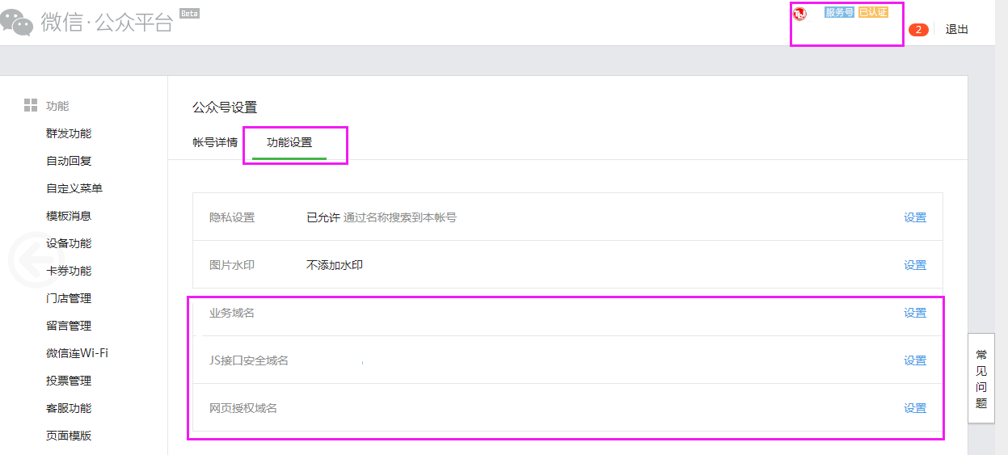

在填写业务域名、JS接口安全域名以及网页授权域名时，需要下载一个文件上传到网站根目录下，上传好之后，填写域名才能保存成功

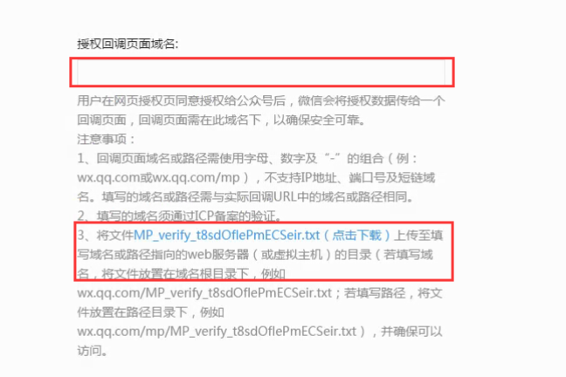

### 1、AppId和AppSecret是属于自定义菜单的内容（需要登录公众平台开发者模式页面获取）

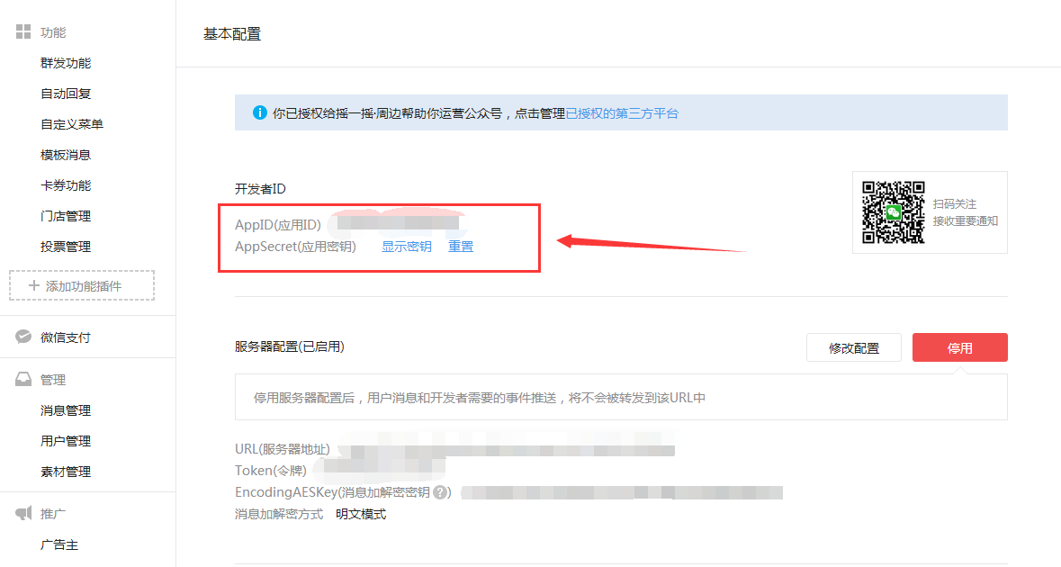

### 2、MCHID（微信支付商户号）：在公众平台-微信支付-商户信息-商户号

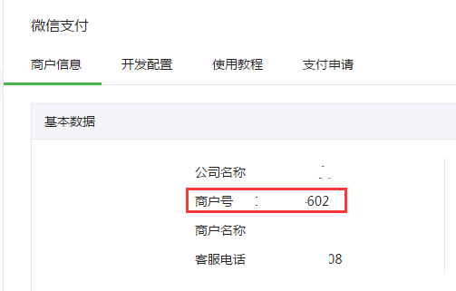

### Key：登录商户平台pay.weixin.qq.com重新申请。

**PartnerKey申请步骤如下：**

**第一步：**

登录商户平台请访问 [http://pay.weixin.qq.com](http://pay.weixin.qq.com/)

将微信公众平台和商户平台上的上述信息填入管理后台：

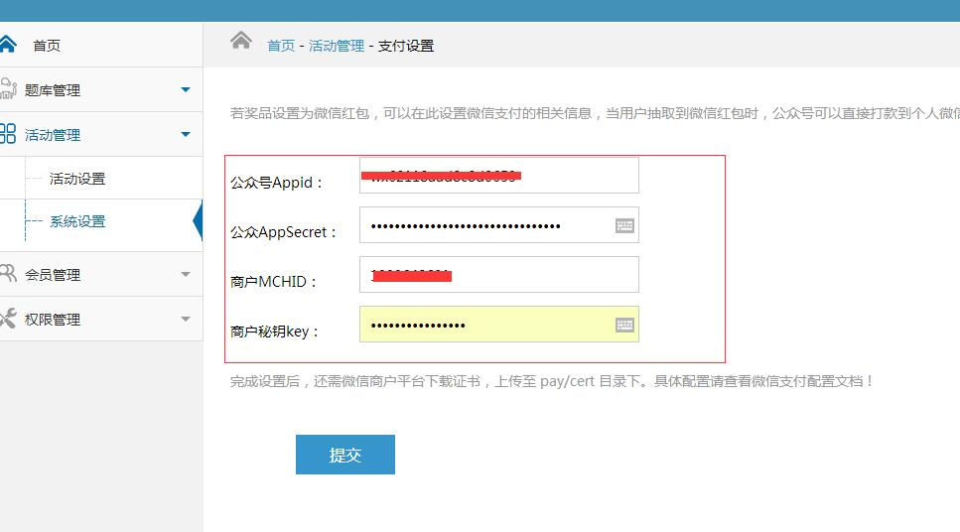

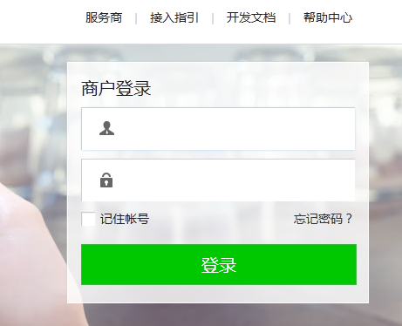

输入账号和密码（邮件里面会提示商户平台登录帐号和密码，如果密码有修改就需要输入正确密码。）

**第二步：**

进入账户中心—账户设置—API 安全—下载证书。

（点击安装控件，安装之后需要输入管理员的手机验证码才可以安装。

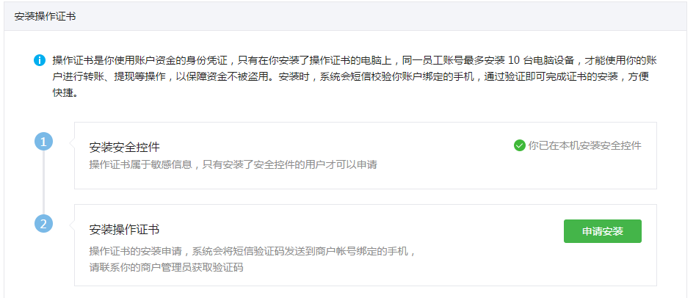

**第三步：**

证书安装完成之后设置API秘钥。

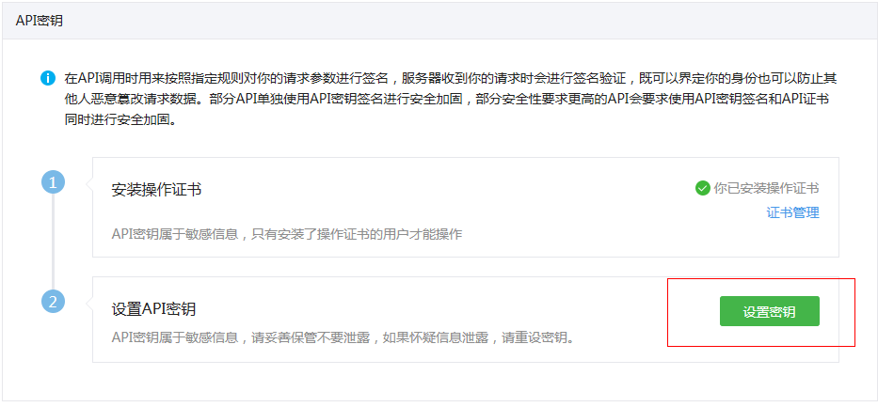

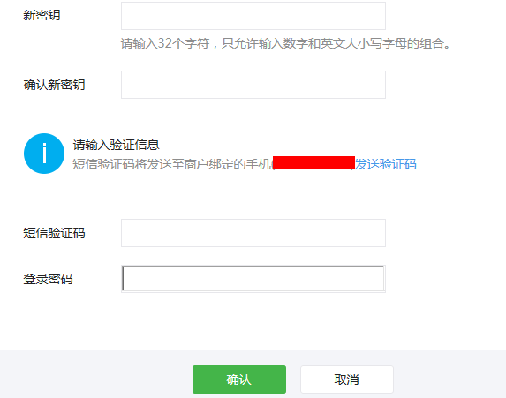**秘钥长度为32个字符，其中包含字母和数字相结合。**设置好之后将秘钥填写在微信支付PartnerKey处即可。

**第四步：**

保存信息。

## 进入微信商户平台后台-产品中心-开发配置点击修改

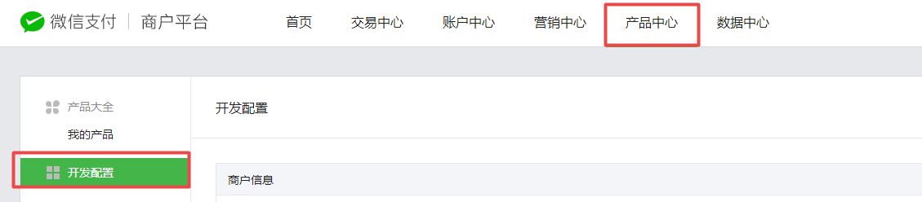

### 支付授权目录：（需要添加三个。域名必须与后台登录域名保持一致）

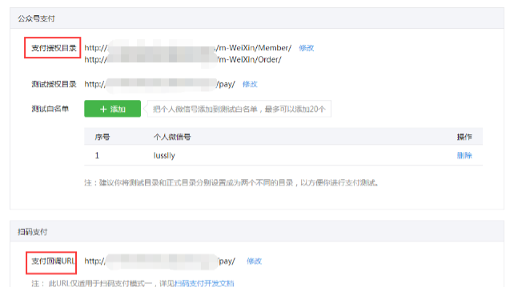

<http://域名/wxpay/> (若源码不在放根目录的，地址需要相对更改！)

**保存之后十分钟生效。再进行微信支付的测试。**

### 2、支付回调URL：（域名必须与后台登录域名保持一致）

http://域名/wxpay/(若源码不在放根目录的，地址需要相对更改！)

### 业务域名跟JS接口安全域名：（域名必须与后台登录域名保持一致）

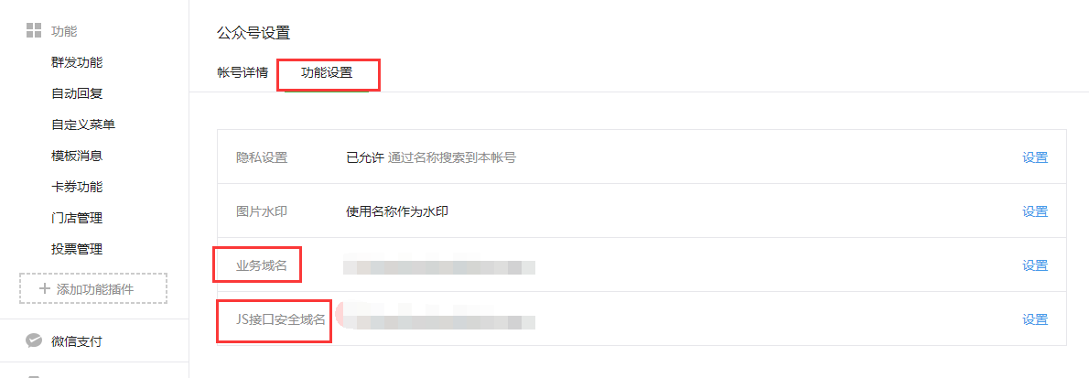

### 4、网页授权回调页面域名：（域名必须与后台登录域名保持一致）

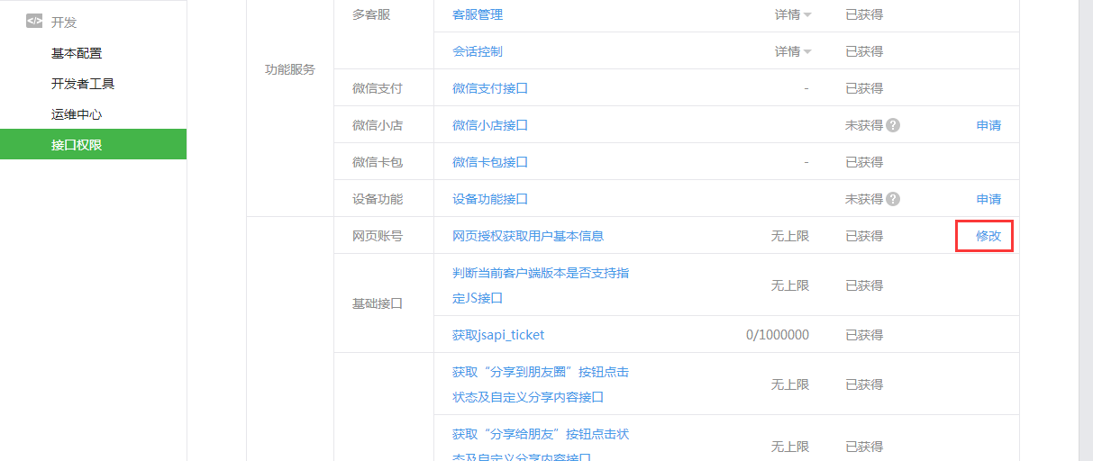

**注意：1、此处域名必须是后台授权的域名。**

**2、此处填写后台登录的域名不含http。**

**3、不可以填写IP地址。**

## 微信证书配置

### 1、获取证书：登录商户平台—API安全—下载证书

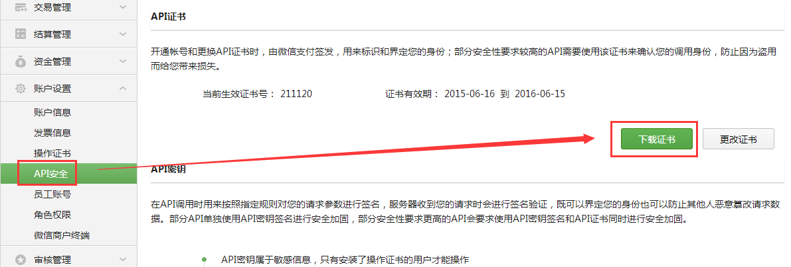

证书下载之后，解压。商城后台上传证书，上传至服务器 pay/wxcert目录下